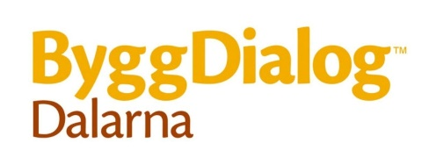

Förslag på medlemsavgifter 2020

A. Medlemsavgift

För samtliga företag/organisationer: 1500 kr

B. Serviceavgift

Ant. anställda i Dalarna Serviceavgift
0-2 st 500 kr
3-4 st 1000 kr
5-10 st 2000 kr
11-49 st 5000 kr
50 - st (inkl. kommuner) 10 000 kr

